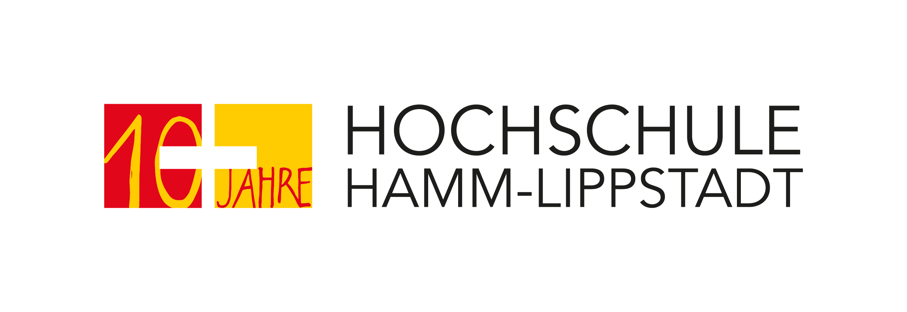
Besser lernen mit smarten Kurzskripten: Prof. Dr.-Ing. Peter Kersten erhält Tandem-Fellowship für Innovationsidee
Postanschrift
Hochschule Hamm-Lippstadt
University of Applied Sciences
Marker Allee 76 – 78
59063 Hamm
Besucheradresse
Gebäude H 2.1
Marker Allee 76 – 78
59063 Hamm
Web
hshl.de

Presseinformation
Hamm/Lippstadt, 13. Dezember 2019

Prof. Dr. Klaus Zeppenfeld
Präsident

Kerstin Heinemann
Leiterin Kommunikation und Marketing
Fon +49 2381 8789 - 104
kerstin.heinemann@hshl.de

Hamm, 13.06.2019
Prof. Dr.-Ing. Peter Kersten, Studiengangsleiter „Mechatronik“ an der Hochschule Hamm-Lippstadt, wurde gemeinsam mit Prof. Dr.-Ing. Katrin Temmen von der Universität Paderborn mit dem „Fellowship für Innovationen in der digitalen Hochschullehre“ ausgezeichnet. Das Ministerium für Kultur und Wirtschaft des Landes Nordrhein-Westfalen und der Stifterverband für die deutsche Wissenschaft e.V. wählten die beiden Lehrenden aus, die smarte interaktive Kurzkonzepte entwickeln, die Studierende vor allem in MINT-Grundlagenfächern (Mathematik, Informatik, Naturwissenschaft und Technik) unterstützen sollen. Das Tandem-Fellowship ist für maximal ein Jahr mit bis zu 100.000 Euro dotiert.
Im Rahmen des Projekts „smartiS“ werden interaktive Kurzskripte entwickelt, die didaktisch aufbereitete, theoretische Grundlagen der Lehre enthalten. Eingeführt werden die interaktiven Grafiken in der Vorlesung – dadurch angeleitet setzen die Studierenden sie anschließend selbst in Übung, Tutorium und zur Klausurvorbereitung ein. Die Grafiken ermöglichen es, den Einfluss unterschiedlicher Parameter auf definierte Zielgrößen zu beobachten und damit ein Verständnis für Wirkungszusammenhänge zu entwickeln. Zur technischen Umsetzung soll die Open-Source-Software Jupyter Notebook eingesetzt werden.
Während der Testphase stehen die Skripte den Studierenden an der HSHL in den Bachelorstudiengängen „Mechatronik“, „Wirtschaftsingenieurwissenschaft“ und „Materialdesign – Bionik und Photonik“ zur Verfügung. „Wir möchten digitale Lehre unterstützen und gleichzeitig die Eigeninitiative von Studierenden fördern“, so Prof. Dr.-Ing. Peter Kersten. Die technisch-wissenschaftliche Software bietet ein niederschwelliges Angebot für das Selbststudium.
Für Prof. Kersten und Prof. Temmen ist es die zweite gemeinsame Forschungsarbeit. Sie arbeiten bereits an dem Projekt Edu-Tech Net OWL, dessen Ziel es ist, Bachelorabsolvierenden der HSHL im Studiengang „Mechatronik“ den fließenden Übergang zu einem „Master of Education“ an der Universität Paderborn zu ermöglichen.
Das Fellowship Programm wurde durch den Stifterverband für die deutsche Wissenschaft e.V. ins Leben gerufen, welcher eine Gemeinschaftsinitiative von Unternehmen und Stiftungen ist, die in den Bereichen Bildung, Wissenschaft und Innovation berät, vernetzt und fördert. Das Programm soll Lehrende an nordrhein-westfälischen Hochschulen dabei unterstützen, digitale Lehr- und Lernkonzepte einzuführen sowie die Kooperation zwischen Lehrenden zu fördern. In der Förderrunde 2019 wurden 26 Senior- und Tandem-Fellowships an 42 Wissenschaftler unterschiedlichster Fachrichtungen für die Einführung digitaler Lehr- und Lernformate an den Hochschulen vergeben.

Weitere Informationen:
- www.stifterverband.org/digital-lehrfellows-nrw
- www.hshl.de/tandem-fellowship-fuer-innovationen-in-der-digitalen-hochschullehre

Über die Hochschule Hamm-Lippstadt:
Seit 2009 bietet die staatliche Hochschule Hamm-Lippstadt ein innovatives Studienangebot mit Fokus auf Ingenieurwissenschaften, Naturwissenschaften, Informatik und Wirtschaft. Aktuell sind rund 6200 Studierende in 14 Bachelor- sowie zehn Masterstudiengängen eingeschrieben. An Standorten in Hamm und Lippstadt verfügt die Hochschule über modernste Gebäude mit rund 15.000 Quadratmetern Laborflächen. Gemeinsam legt das Team mit Präsident Prof. Dr. Klaus Zeppenfeld und Kanzler Karl-Heinz Sandknop den Fokus auf interdisziplinäre Ausrichtung, Marktorientierung, hohen Praxisbezug und zukunftsorientierte Forschung.
www.hshl.de

